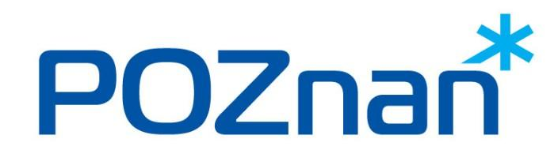Urząd Miasta Poznania

Data: 19.09.2025.

INFORMACJA O WYNIKU NABORU

Wydział/Biuro | Wydział Obsługi Urzędu
Nr ref. | OUr/158/2025
Stanowisko pracy | ds. technicznych

W wyniku przeprowadzonej rekrutacji na ww. stanowisko nie wybrano do zatrudnienia
żadnego kandydata/ kandydatki. Kandydaci nie spełnili w wystarczającym stopniu wymogów określonych dla ww. stanowiska pracy.

………Anna Ajchsztet………………………………….
imię i nazwisko pracownika sporządzającego informację

